gTest测试框架的部署

JMeter的安装和目录解析

Jmeter的安装：

软件下载地址
JDK：http://www.oracle.com/technetwork/java/javase/downloads/index-jsp-138363.html?ssSourceSiteId=ocomen
JMeter：http://jmeter.apache.org/download_jmeter.cgi
JMeter插件（监视服务端cpu、内存和网络）：http://jmeter-plugins.org/downloads/all/
Badboy录制脚本软件：

安装jdk
1）安装：路径不能有中文和空格，如我的安装地址为：D:\Java\jdk1.8.0_25
2）设置环境变量：Vista、Win7、Win8系统，使用鼠标右击“计算机”->属性->左侧高级系统设置->高级->环境变量
系统变量->新建->变量名：JAVA_HOME 变量值：D:\Java\jdk1.8.0_25
系统变量->新建->变量名：CLASSPATH 变量值：.;%JAVA_HOME%\lib\tools.jar;
%JAVA_HOME%\lib\dt.jar
系统变量->编辑->变量名：Path 在变量值的最前面加上：%JAVA_HOME%\bin;
注意：CLASSPATH中有一英文句号“.”后跟一个分号，表示当前路径的意思
3）测试JDK安装：点击‘开始-运行’输入cmd 命令 打开DOS窗口再输入javac,如有详细信息返回，安装成功

安装Jmeter
1）解压“apache-jmeter-2.13.zip”到D盘根目录下：“D:\apache-jmeter-2.13”
2）设置环境变量：在用户变量中,新建变量名“JMETER_HOME”,变量值为：“D:\apache-jmeter-2.13;”并修改“CLASSPATH”，添加：“%JMETER_HOME%\lib\ext \ApacheJMeter_core.jar;%JMETER_HOME%\lib\jorphan.jar;%JMETER_HOME%\lib \logkit-1.2.jar;”
3）安装Jmeter插件：找到JMeterPlugins-Extras.jar,把JMeterPlugins-Extras.jar放到apache-jmeter-2.13\lib\ext目录。并把ServerAgent-2.2.1.zip加压放到需要监视的服务端，然后启动，即可。
4）测试Jmeter安装：直接打开 D:\apache-jmeter-2.13\bin\jmeter.bat 即可。如果能够启动：如图显示表示成功，如果不能启动查看jdk版本或者jdk是否安装正确
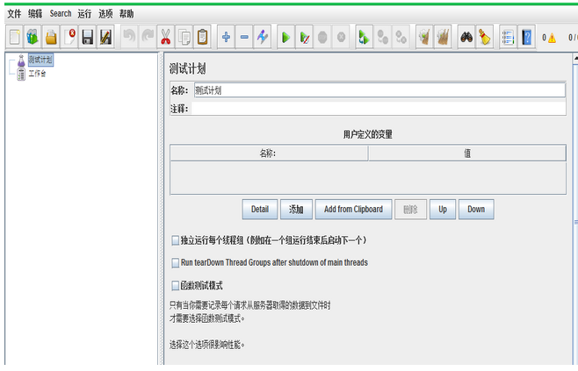

5）查看Jmeter插件是否安装成功：如图显示jp@gc,表示成功
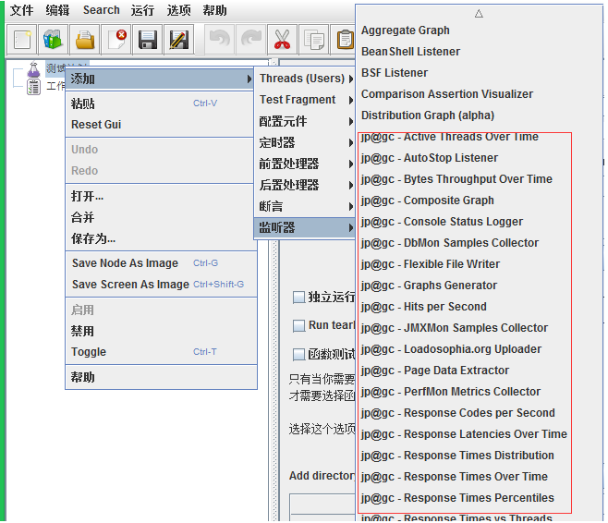

到此安装完毕！

